
노동조합, 사외이사 후보 주주제안서 제출
조합추천 사외이사 후보에 중앙대 이병훈 교수
당당한 노동조합
발행,편집인:KT노동조합 TEL:031-727-4820~4855 FAX:02-750-5404 www.kttu.or.kr
개혁과 희망 그리고 안정
제 247 호
2004년 1월 30일
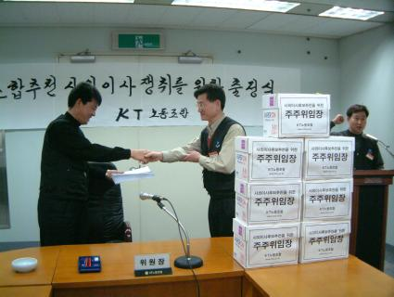

노동조합 중앙상집은 29일 15:10분 중앙본부 회의실에서 조합추천사외이사 쟁취를 위한 출정식을 갖고 노동조합이 추천하는 사외이사 후보에 중앙대 사회학과 이병훈 교수를 제안하는 주주제안서를 위임장과 함께 이사회에 제출했다.
이병훈 교수는 ▲한국노동연구원 연구위원 역임 ▲현 노사정위원회 비정규 노동자 특별위원회 공익위원 ▲현 노동부 노사관계 제도 선진화 기획단 연구위원 ▲현 노동부 근로자복지 정책자문위원회 전문위원 ▲현 노동부 정책평가위원 등 노동전문가로 활동하고 있다.
지재식위원장은 출정식에서 “오늘 첫 공식적 절차를 밟는 날이니 만큼 시작이라는 마음으로 주주총회 표대결까지 최선을 다해달라”며 당부하고 “비록 수적으로 불리할지라도 의결과 위임을 받는 과정도 사측을 압박하는 힘으로 작용할 것”이라고 밝혔다.
이에 중앙상집은 주주총회에서 사외이사 후보에 대한 표대결을 위해 조합원 의결권 모집에 총력을 기울이기로 다짐하고 출정식을 마쳤다.
한편 노동조합은 지난해 사외이사 추천을 위한 종합계획을 수립하고 12월 중앙상집과 지방본부위원장의 공유를 거쳤다. 또한 지재식위원장의 지방본부 순회를 통해 전국의 지부장과 지방상집 간부들을 대상으로 사외이사 추천의 당위성을 설명한 바 있다. 이후 1월 들어 조합원들로부터 본격적인 주권위임장 확보활동에 들어가 주주제안(0.5%)과 집중투표 청구(1%)를 위한 법적조건을 훨씬 상회하는 730여만주(약3.5%)에 해당하는 위임장을 확보하게 됐다.
노사, KTF·SKT 농구경기 응원

29일 저녁 KTF매직윙스와 SK나이츠의 농구경기가 열린 잠실실내체육관에서 지재식위원장을 비롯한 이용경 사장, KTF 남중수 사장과 KT, KTF 임직원 1,100여명은 응원단복을 입고, 손풍선 등을 이용해 열띤 응원전을 펼쳤다.
3쿼터까지 64 대 61로 앞서던 KTF매직윙스는 4쿼터에서 역전을 허용해 77 대 82로 아쉬운 패배를 기록했다.

